Jeugdsportfonds
Clubreglement
2023
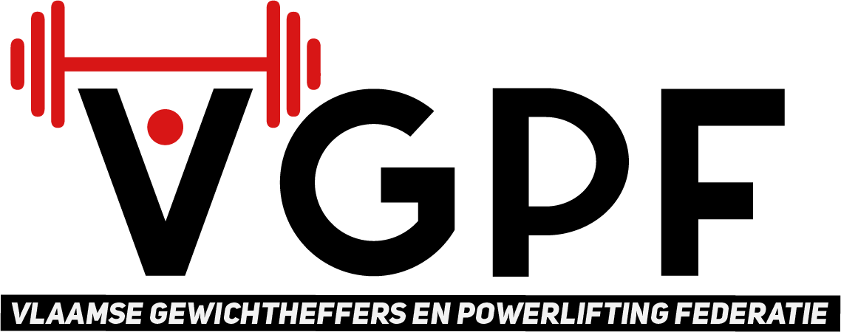

Het Jeugdsportfonds van de Vlaamse Gewichtheffers en Powerlifting Federatie is een project georganiseerd door de VGPF in samenwerking met Sport Vlaanderen om de kwaliteit van de jeugdsportwerking en de sportparticipatie van de jeugd binnen onze clubs te verhogen. De VGPF wil zowel clubs ondersteunen die veel jeugdleden en reeds jaren een jeugdwerking hebben, als clubs die op gebied van jeugdwerking nog in hun kinderschoenen staan en/of niet erg veel jeugdleden hebben.

Doelstelling
De VGPF wenst met het jeugdsportfonds in te zetten op kwaliteitsverbetering van de jeugdsportwerking in de aangesloten sportclubs. Door de clubs te ondersteunen in hun jeugdwerking, beogen we een verhoging van de sportparticipatie van de jeugd, dit zowel door een grotere instroom te verwezenlijken als door de drop out te beperken.

Wat is het jeugdsportfonds
Dit is een project waarbij subsidiegelden van Sport Vlaanderen, samen met een eigen inbreng van de VGPF, aangewend worden ter ondersteuning van clubs met jeugdleden en een jeugdwerking. Zo kunnen de clubs gerichte kosten maken voor een kwalitatieve en kwantitatieve groei van hun aanbod voor de jeugd. Onder ‘jeugd’ verstaan we kinderen en jongeren die 18 jaar worden in het werkingsjaar en jonger.
De geldelijke steun bestaat uit een financiële ondersteuning voor clubs die aan de deelnamevoorwaarden voldoen, gekoppeld aan de scoring in het puntensysteem met een minimum van 20 punten.

Clubreglement
De geldelijke steun bestaat uit een financiële ondersteuning voor clubs die aan de deelnamevoorwaarden voldoen, gekoppeld aan de scoring in het puntensysteem met een minimum van 20 punten.

Deelnamevoorwaarden
- De club is aangesloten bij de VGPF voor 1 maart van het betreffende kalenderjaar, en heeft al haar financiële verplichtingen ten aanzien van de VGPF vervuld.
- De club verklaart zich akkoord met het clubreglement jeugdsportfonds.
- De club zorgt voor een correct ledenbeheer, volgens de regels van de VGPF.
- De club heeft minstens 3 jeugdleden jonger dan 19 jaar.
- De club organiseert minstens 1 jeugdtraining met jeugdtrainer per week op een vast tijdstip over een periode van minimum 30 weken.
- De club heeft een verantwoordelijke jeugd aangesteld.
- De gedragscode van de VGPF wordt onderschreven door de club.

Scoretabel gekoppeld aan het puntensysteem

- Begeleiding van jeugdleden
Criteria | Beoordeling | Punten
Trainer neemt deel aan een VTS-bijscholing | Aantal gevolgde VTS-bijscholingen door een actieve trainer | 2/bijscholing
Clublid volgt een VTS-trainersopleiding | Aantal ingeschreven leden doorheen het jaar (ingeschreven en betaald) | 2/deelnemer
Trainer met diploma initiator of Trainer C, geeft minimaal 30 uren training per jaar | Aantal actieve trainers met diploma initiator of Trainer C | 3/trainer
Trainer met diploma bachelor LO, geeft minimaal 30 uren training per jaar | Aantal actieve trainers met diploma bachelor LO | 4/trainer  X2 indien ook VTS-diploma
Trainer met diploma master LO, geeft minimaal 30 uren training per jaar | Aantal actieve trainers met diploma master LO | 5/trainer  X2 indien ook VTS-diploma
Trainer heeft een relevant sportgerelateerd diploma, geeft minimaal 30 uren training per jaar | Aantal actieve trainers met diploma: kinesitherapie, geneeskunde, biomedische wetenschappen, of andere aangetoonde relevante opleiding aan hogeschool of universiteit. | 3/trainer
Trainer heeft een diploma relevant in jeugdsport binnen andere sporttakken, geeft minimaal 30 uren training per jaar | Aantal actieve trainers met sportgerelateerd diploma, specifiek voor jeugdsport. | 1/trainer
Trainer begeleidt de jeugdatleten op de VGPF-jeugdwedstrijden | Aantal begeleide wedstrijden | 2/wedstrijd

- Clubstructuur
Criteria | Beoordeling | Punten
Aantal jeugdleden bij meting = aantal op 31/12/2023 | Aantal doorgegeven leden die 18 jaar worden tijdens het jaar en jonger | 0.25/jeugdlid
Groei van het aantal jeugdleden in de loop van het werkingsjaar 2023. Afrekening op 31/12/2023. | Verschil in aantal tussen begin en einde werkingsjaar | Verschil X 1,5
De club heeft een jeugdcoördinator of verantwoordelijke jeugd als aanspreekpunt voor jeugdleden en hun ouders | Gegevens jeugdcoördinator of verantwoordelijke jeugd doorgegeven aan VGPF | 2
 | Gegevens jeugdcoördinator of verantwoordelijke jeugd staan vermeld op de website van de club | 1
De club heeft een club-API (aanspreekpunt integriteit) | Gegevens club-API doorgegeven aan VGPF en vermelden op de club-website | 6
De club ondertekent het integriteitsbeleid van de federatie, met inbegrip van de gedragscodes. | Ondertekend document aanwezig bij de federatie. | 2
 | Deze informatie staat vermeld op website of drukwerk | 2
De club is een vzw | Ja/neen | Ja = 5
De club biedt een G-sport programma aan voor jeugdleden | Vermeld op website of drukwerk | 4
De club biedt een voordelig tarief of tegemoetkoming voor jongeren in armoede | Vermeld op website of drukwerk | 4

- Aanbod naar de jeugd
Criteria | Beoordeling | Punten
De club organiseert een jeugdwedstrijd | Ja/neen, de club bezorgt promomateriaal met datum, voor aanvang aan VGPF | Ja= 4
De club organiseert ‘start-to’ sessies voor beginnende jongeren tot 18j, minimum 10 trainingen/jaar | Ja/neen, de club bezorgt promomateriaal met datum, voor aanvang aan VGPF | Ja= 8
De club investeert verder in voldoende aangepast materiaal | Ja/neen, overzicht en betaalde kost met factuur/aankoopbon | Ja= 8
De club neemt actief deel aan het project kansengroepen van de federatie, gericht naar jongeren met overgewicht. | Ja/neen, de club neemt deel en begeleid de doelgroep, en communiceert hierover extern | Ja= 8
De club heeft een aangepast programma voor specifieke minderjarige doelgroepen | Ja/neen, de club heeft een programma, en communiceert hierover extern | Ja= 4

- Vernieuwend / Laagdrempelig
Criteria | Beoordeling | Punten
De club organiseert initiatieven om het imago van de sport/club te verhogen.  Deze initiatieven zijn gericht naar de jeugd. | Ja/nee, omschrijving van de activiteit | Ja=6/ initiatief  Specifiek voor de jeugd=+4/initiatief
De club organiseert activiteiten voor een meer kwaliteitsvolle sportbeleving  - Inspraak  - Plezierbeleving | Ja/nee, omschrijving van de activiteit | Ja=3/activiteit
De club neemt deel aan promotionele activiteiten van derden. | Ja/nee, omschrijving van de activiteit | Ja= 2/activiteit

De score en ondersteuning
Door punten te scoren komt verdient de club zijn deel van de aanvullende ondersteuning, volgens een verdeelsleutel. Het totaal aantal punten verdiend door alle clubs samen vertegenwoordigen het totaal van de mogelijke subsidie (ingediend= €21.800). Deze subsidie gedeeld door dit puntentotaal staat voor de waarde van één punt. De subsidie die elke club ontvangt = het aantal punten door de club verdiend x de waarde van één punt.

Bestedingsmogelijkheden
De clubs dienen de gelden te gebruiken ten bate van de jeugdsport binnen de club.

Controle
De club geeft door aan de federatie hoe het scoort op de verschillende criteria. Het voorziet hiervan spontaan bewijzen, of geeft ze aan bij navraag. De federatie beoordeeld de echtheid van de aangeleverde info en maakt hierop keuzes.

Timing

Datum | Clubs | VGPF
Voorjaar |  | Communiceren jeugdsportfonds en clubreglement
Voorjaar |  | Infomoment Jeugdsportfonds
Maart tot december | Indienen aanvraagdossiers  Communicatie rond dossiers | Aanvragen extra info  Tussentijdse communicatie naar timing en dossierstukken
December | Indienen definitieve dossiers
December | Indienen bijkomende informatie | Opvragen bijkomende informatie indien nodig
Januari |  | Toekennen kwaliteitslabel jeugdsport + uitbetaling subsidie

Kwaliteitslabel jeugdsport
Naast de financiële ondersteuning die de clubs ontvangen, ontvangen de clubs die punten scoren op de vier verschillende pijlers een kwaliteitslabel voor jeugdsport. De club kan zelf het label kenbaar maken op haar website, in haar communicaties en publicaties. Het zal ook zichtbaar zijn op de website van de federatie. De uitreiking van het label gebeurt tijdens de eerstvolgende Algemene Vergadering van de federatie.

Ondersteunende rol van de VGPF
De federatie helpt de planlast te verlagen door de clubs in hun aanvraag te begeleiden. Informatie die reeds bekend is door de federatie wordt hierin meteen opgenomen. Zo wordt de workload bij de club zo laag mogelijk gehouden.
- Infomoment Jeugdsport en kwaliteitslabel,
- Communicatie en samenwerking bij het opstellen van dossiers,
- Clubondersteuning bij vragen.

